Základní škola a Mateřská škola Dobrá Voda u Českých Budějovic,
Na Vyhlídce 6, 373 16 Dobrá Voda u Českých Budějovic

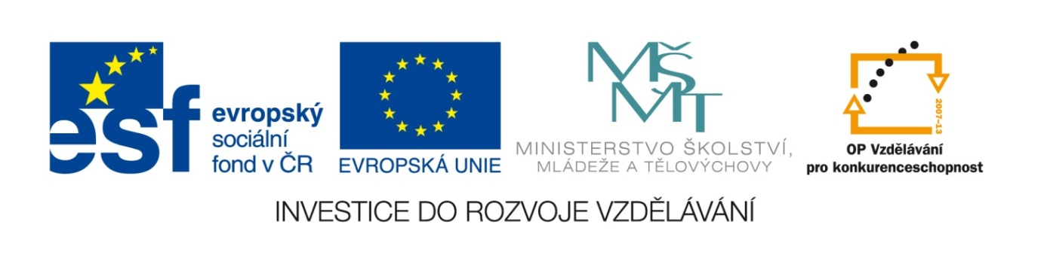

EU PENÍZE ŠKOLÁM
Zlepšení podmínek pro vzdělávání na základních školách Operačního programu
Vzdělávání pro konkurenceschopnost

Číslo a název klíčové aktivity: I/2 Inovace a zkvalitnění výuky směřující k rozvoji čtenářské a informační gramotnosti
Číslo DUM: VY_12_INOVACE_D.6.24
Jméno autora: Mgr. Markéta Šedivá
Datum (období) vytvoření DUM: 19. 2. 2013
Ročník: 6.
Vzdělávací oblast: Městský stát - Athény
Vzdělávací obor: Dějepis
Klíčová slova: Akropolis, Solón, střepinový soud, athénské mince, Perikles, Parthenon
Anotace: Pomůcka pro výklad a procvičování učiva, žáci doplňují, přiřazují a vybírají správnou odpověď, správnost si ověřují na interaktivní tabuli.
Druh učebního materiálu: Pracovní list
Očekávaný výstup: Žáci si osvojí základní informace z oblasti antického Řecka, znají principy athénské demokracie a význam vzdělání v Athénách

Městský stát Athény
- Doplň chybějící údaje do textu.
Centrem městského státu Athény se stalo město……………………………Náboženským střediskem byl pahorek…………………………………………….Pod ním se nacházely…………………………………………Za velmi důležité pokládali Athéňané……………………….Město se jmenovalo podle bohyně moudrosti………………………….., která jako dar zasadila………………………………a ten se stal později posvátným.

- Athény byly nejspravedlivějším městským státem za vlády Perikla a demokracii zaručeně pomohl i tzv. střepinový soud. Vysvětli stručně tento pojem a jeho důsledky.

- Uveď jméno muže na obrázku a najdi si o něm klíčové informace na internetu.
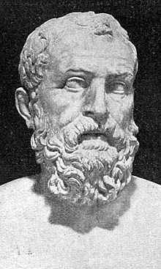Obr. č.1
- Pokus se vyškrtat pojmy, které se vztahují k oblasti vzdělání Řeků.
č |  | t | e | n | í |  | H | b | l | ř
f |  | i | l | o | z |  | o | f | i | e
y |  | e | r | h | u |  | m | l | p | č
z |  | á | p | a | s |  | é | x | e | n
i |  | m | n | x | v |  | r | c | e | i
k |  | p | s | a | n |  | í | u | i | c
a |  | t | l | e | t |  | i | k | a | t
p | o |  | č | í | t | á |  | n | í | v
l | é |  | k | a | ř | s |  | t | v | í

- Z rozházených písmenek se pokus složit slovo a odpověz na níže uvedené otázky.

A E N T N O P R H

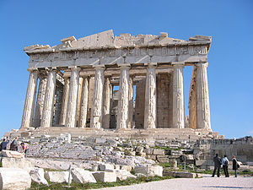Obr. č.2

- Komu byl chrám zasvěcený?
- Kde byl vybudován?
- Čí zásluhou byl postaven?

Městský stát Athény (řešení)
- Doplň chybějící údaje do textu.
Centrem městského státu Athény se stalo město…Athény……Náboženským střediskem byl pahorek……Akropolis….Pod ním se nacházely…čtvrtě obchodníků…Za velmi důležité pokládali Athéňané…vzdělání. Město se jmenovalo podle bohyně moudrosti…Athéna., která jako dar zasadila…olivovník…a ten se stal později posvátným.

- Athény byly nejspravedlivějším městským státem za vlády Perikla a demokracii zaručeně pomohl i tzv. střepinový soud. Vysvětli stručně tento pojem a jeho důsledky.

Každý občan mohl jednou ročně vyrýt na hliněný střep jméno člověka, který byl pro Athény nebezpečný. Člověk, jehož jméno se vyskytovalo nejčastěji, byl vyhoštěn na 10 let do vyhnanství.
- Uveď jméno muže na obrázku a najdi si o něm klíčové informace na internetu.
Nejvyšší státní úředník Solón, který ze státní pokladny vykupoval lidi z otroctví a nechal razit stříbrné mince tzv. sovy
Obr. č.1
- Pokus se vyškrtat pojmy, které se vztahují k oblasti vzdělání Řeků.
č |  | t | e | n | í |  | H | b | l | Ř
f |  | i | l | o | z |  | o | f | i | E
y |  | e | r | h | u |  | m | l | p | Č
z |  | á | p | a | s |  | é | x | e | N
i |  | m | n | x | v |  | r | c | e | I
k |  | p | s | a | n |  | í | u | i | C
a |  | t | l | e | t |  | i | k | a | T
p | o |  | č | í | t | á |  | n | í | V
l | é |  | k | a | ř | s |  | t | v | Í

- Z rozházených písmenek se pokus složit slovo a odpověz na níže uvedené otázky.

A E N T N O P R H
PARTHENON

Obr. č. 2

- Komu byl chrám zasvěcený? bohyni Athéně
- Kde byl vybudován? na pahorku Akropolis
- Čí zásluhou byl postaven? zásluhou Perikla

Citace a zdroje:

Obr. č. 1
Soubor:Solon.jpg. Wikipedie [online]. 2004 [cit. 2013-02-19]. Dostupné z: http://cs.wikipedia.org/wiki/Soubor:Solon.jpg

Obr. č. 2

Soubor:2006 01 21 Athènes Parthénon.JPG. Wikipedie [online]. 2006 [cit. 2013-02-19]. Dostupné z: http://cs.wikipedia.org/wiki/Soubor:2006_01_21_Ath%C3%A8nes_Parth%C3%A9non.JPGObr. č.3

Datum: 19. 2. 2013 Autor: Mgr. Markéta Šedivá

